**Podsumowanie metod przybliżania zadanej funkcji**

Przygotował:

Maksymilian Zawiślak

Wzór 1

na przedziale:

Wykres : Zadana funkcja na przedziale

Zadana funkcja na przedziale

Wykres : Zadana funkcja na przedziale

Wykresy były generowane przy użyciu 944 punktów. Do obliczeń wykorzystywany był Python z bibliotekami NumPy oraz matplotlib. Układy równań liniowych były rozwiązywane przy użyciu funkcji linalg.solve() z biblioteki NumPy.

**Interpolacje Newtona, Lagrange’a oraz Hermit’a**

Wykres : Interpolacje na 4 węzłach równoległych

Dla każdego rodzaju interpolacji przez to że 4 węzły równoległe idealnie trafiają w wartości , funkcja interpolująca jest prostą.

Wykres : Interpolacje na 7 węzłach równoległych

Przy 7 węzłach równoległych czyli , dla interpolacji Lagrange’a oraz Newtona dzieje się to samo. Jedynie interpolacja Hermit’a nie jest już linia prostą.

Wykres : Interpolacje na 5 węzłach równoległych

Wykres : Interpolacje na 10 węzłach równoległych

W interpolacji Hermit’a efekt Rungego pojawia się już dla 5 węzłów równoległych, a przy dwóch pozostałych interpolacjach można go zaobserwować dopiero dla 10.

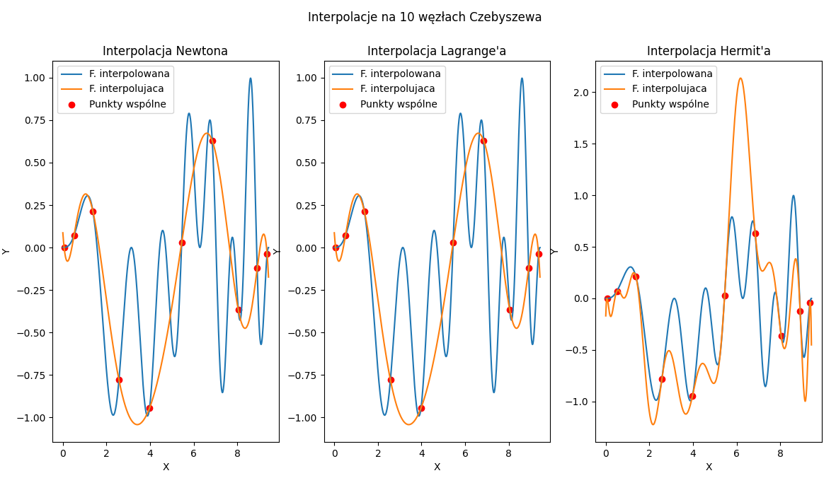

Wykres : Interpolacje na 10 węzłach Czebyszewa

Oczywiście wykorzystanie węzłów Czebyszewa pomagało w zniwelowaniu efektu Rungego.

**Funkcje sklejane**

Wykres : Interpolacje na 4 węzłach równoległych

Takie jak w wcześniejszym przypadku przy 4 węzłach równoległych, funkcja interpolująca znowu jest linią prostą.

Wykres : Interpolacje na 10 węzłach równoległych

Dzięki wykorzystaniu funkcji sklejanych dla 10 węzłów równoległych nie pojawia się efekt Rungego tak jak wcześniejszych przykładach interpolacji.

Wykres : : Interpolacje na 40 węzłach równoległych

Dla 40 węzłów równoległych funkcje sklejane dają bardzo dobre funkcja aproksymujące.

**Porównanie interpolacji Lagrange’a, Newtona oraz Hermit’a z interpolacja funkcjami sklejanymi**

Wykres : Interpolacje na 20 węzłach równoległych

Wykres : Interpolacje na 20 węzłach równoległych

Wykorzystanie funkcji sklejanych dla 20 węzłów równoległych daje o wiele lepsze wyniki niż interpolacja Lagrange’a, Newtona czy Hermit’a.

|  |  |  |
| --- | --- | --- |
| Interpolacja | Błąd maksymalny | Błąd średniokwadratowy |
| Newtona | 776.77380 | 211.18016 |
| Lagrange’a | 776.77380 | 211.18016 |
| Hermit’a | 24.30817 | 4.56788 |
| Sześcienna z w. naturalnym | 0.72391 | 0.36462 |
| Kwadratowa z w. naturalnym | 0.82175 | 0.37285 |
| Sześcienna z w. zaciśniętym | 0.71231 | 0.35515 |
| Kwadratowa z w. zaciśniętym | 0.87574 | 0.39174 |

Tabela : Wyniki błędów dla 20 węzłów równoległych

**Aproksymacja średniokwadratowa wielomianami algebraicznymi oraz trygonometryczna**

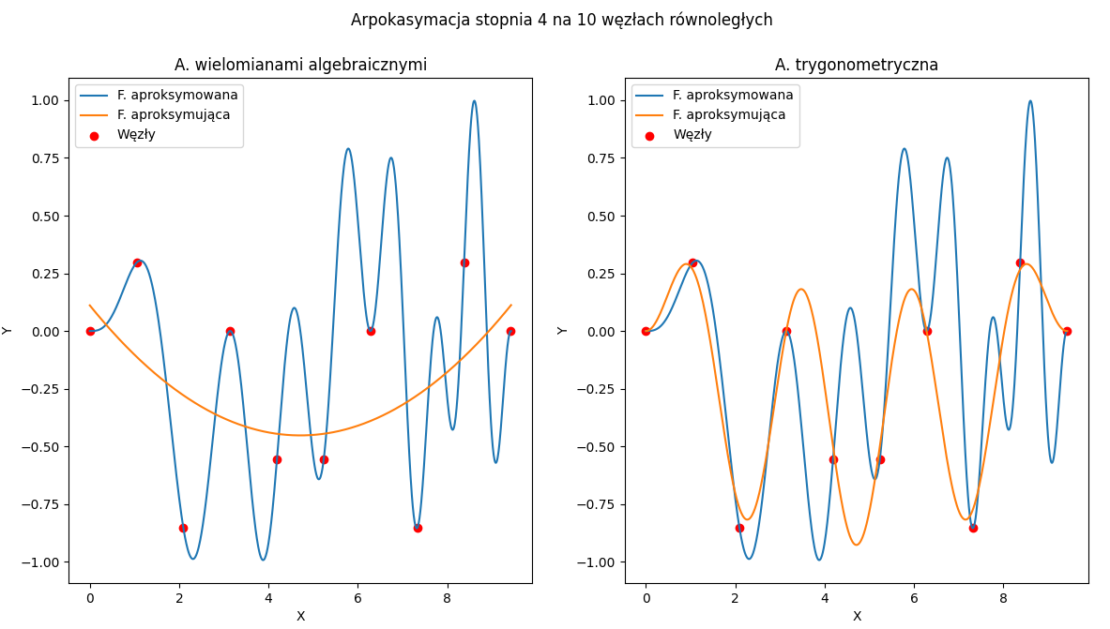

Wykres : Aproksymacje stopnia 4 na 10 węzłach równoległych

|  |  |  |
| --- | --- | --- |
| Aproksymacja | Błąd maksymalny | Błąd średniokwadratowy |
| Algebraiczna | 1.21358 | 1.53153 |
| Trygonometryczna | 1.34004 | 1.45709 |

Tabela : Wyniki błędów dla aproksymacji stopnia 4 na 10 węzłach równoległych

Wykres : Aproksymacje stopnia 4 na 30 węzłach równoległych

|  |  |  |
| --- | --- | --- |
| Aproksymacja | Błąd maksymalny | Błąd średniokwadratowy |
| Algebraiczna | 0.97793 | 0.44157 |
| Trygonometryczna | 0.85954 | 0.36010 |

Tabela : Wyniki błędów dla aproksymacji stopnia 4 na 30 węzłach równoległych

Wykres : Aproksymacje stopnia 7 na 200 węzłach równoległych

|  |  |  |
| --- | --- | --- |
| Aproksymacja | Błąd maksymalny | Błąd średniokwadratowy |
| Algebraiczna | 0.96621 | 0.06091 |
| Trygonometryczna | 0.61237 | 0.03767 |

Tabela : Wyniki błędów dla aproksymacji stopnia 7 na 200 węzłach równoległych

Wykres : Aproksymacje stopnia 15 na 200 węzłach równoległych

|  |  |  |
| --- | --- | --- |
| Aproksymacja | Błąd maksymalny | Błąd średniokwadratowy |
| Algebraiczna | 0.55416 | 0.04722 |
| Trygonometryczna | 0.04876 | 0.00187 |

Tabela : Wyniki błędów dla aproksymacji stopnia 15 na 200 węzłach równoległych

Dla zadanej funkcji aproksymacja średniokwadratowa trygonometryczna daje o wiele lepsze przybliżenie niż aproksymacja średniokwadratowa wielomianami algebraicznymi.